**Aufgabenvorschlag: Reisewirtschaft**

**Thema: Reiseplanung – Reisevermittlung**

**Ein Ehepaar kommt zu Ihnen ins Reisebüro, weil es einen kombinierten Bade- und Bildungsurlaub plant, ist jedoch unschlüssig, ob es das momentan unsichere Ägypten oder doch eher das klassische Ferienziel der Österreicher, nämlich Italien wählen soll. Beraten Sie das Ehepaar umfassend und helfen Sie mit, eine Entscheidung zu finden.**

1. Beschreiben Sie den Naturraum anhand der beigefügten Karte M1. Stellen Sie die touristische Nutzung des Mittelmeerraums aufgrund des naturräumlichen Potentials dar. (Anforderungsbereich I)
2. Erläutern Sie die Unterschiede des touristischen Angebots von Italien und Ägypten unter Berücksichtigung der jeweiligen kulturellen Besonderheiten. Gehen Sie dabei auch kurz, aber kritisch auf die in M2 dargestellte Tourismuswerbung ein. (Anforderungsbereich II)
3. In jüngster Zeit wurde vom Österreichischen Außenministerium eine Reisewarnung für Ägypten ausgesprochen.

3a) Begründen Sie, ob die in M3 dargestellten Aussagen auch für Hurghada zutreffen und

3b) erläutern Sie, welche Folgen eine derartige Reisewarnung für Hurghada hat.

1. In der touristischen Praxis wird häufig mit Klischees und Stereotypen gearbeitet. Entwickeln Sie ein Konzept für die Fortbildung eines Reisebüroangestellten, damit dieser eine objektive Beratung durchführen kann.

**M1: Satellitenbild Mittelmeerraum**

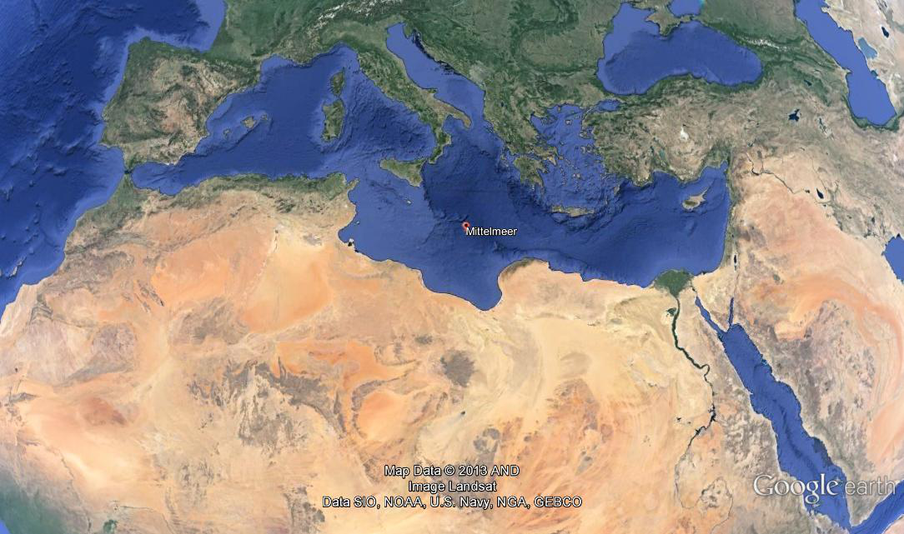

**(Quelle: GOOGLE EARTH)**

**M2: Ägyptenwerbung - Italienwerbung**

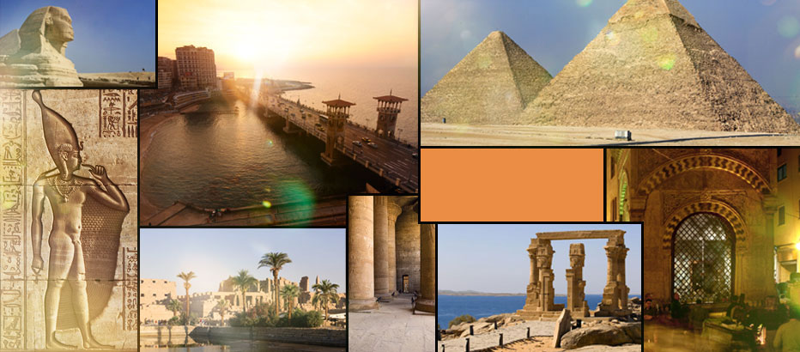

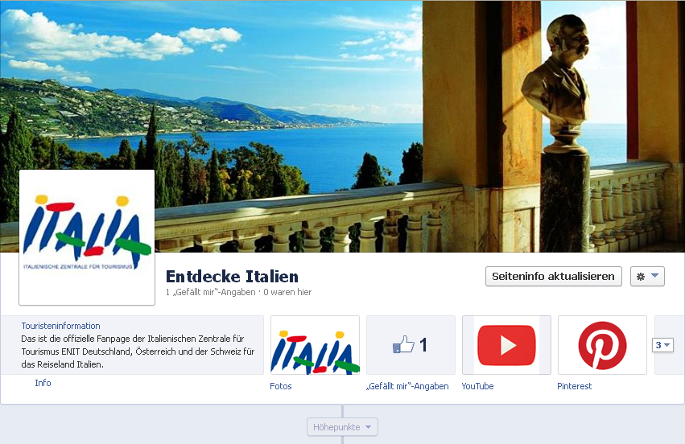**(Quelle:** [**http://de.egypt.travel/experience/index/culture**](http://de.egypt.travel/experience/index/culture)**)**

**(Quelle:** [**http://www.enit-italia.de/uploads/pics/Facebook.png**](http://www.enit-italia.de/uploads/pics/Facebook.png)**)**

**M2: Außenministerium Österreich -** Stand 28.01.2014

Aufgrund von aktuellen Bombenattentaten in Kairo wird dringend abgeraten, sich in der Nähe von Sicherheitseinrichtungen aufzuhalten. Es wird angeraten, in den nächsten Tagen Bewegungen im Großraum Kairo möglichst einzuschränken.

Reisewarnung für Kairo und andere Großstädte, insbesondere in der Deltaregion, sowie den Nordsinai und die Saharagebiete. Die An- und Abreise über die internationalen Flughäfen in Ägypten ist problemlos möglich, sie sind von der Warnung nicht umfasst.

Erhöhtes Sicherheitsrisiko in den Touristengebieten am Roten Meer, am Golf von Aqaba und entlang des Nils zwischen Luxor und Assuan.

Hohes Sicherheitsrisiko in allen übrigen Landesteilen.

Mit strengen Kontrollen durch die Sicherheitskräfte ist vor allem nachts zu rechnen

Für Kairo und andere Großstädte, insbesondere in der Deltaregion, gilt die Reisewarnung. Es wird empfohlen, Bewegungen in den betroffenen Gegenden, vor allem in Kairo, auf das unbedingt notwendige Mindestmaß zu reduzieren.

Auch wenn derzeit eine sofortige Ausreiseempfehlung nicht ausgesprochen wird, wird Österreichern, die sich in Ballungszentren befinden, empfohlen zu prüfen, ob ihr weiterer Aufenthalt dort dringend notwendig ist, und, sollte dies nicht der Fall sein, die Heimreise anzutreten.

Für alle Aufenthalte in Tourismusorten in Ägypten wird empfohlen, den Sicherheitshinweisen der Hotels bzw. Reiseveranstalter Folge zu leisten und beim Transit von und zu den Flughäfen einen möglichst direkten Weg zu wählen.

Reisen an Badeorte am Golf von Aqaba zwischen Sharm el Sheikh und Nuwaiba: Besondere Umsicht wird empfohlen. Es wird davor gewarnt, Ausflügen auf dem Sinai außerhalb dieser Badeorte zu unternehmen.

Aufenthalt in Tourismusresorts an der Westküste des Golfs von Suez, wie Hurghada, Marsa Alam und Ain Sukhna: Es wird empfohlen, sich grundsätzlich umsichtig zu verhalten.

(Quelle: <http://www.bmeia.gv.at/aussenministerium/buergerservice/reiseinformation/a-z-laender/aegypten-de.html>)